Структура и характеристики профстандарта педагогов 2019
Доработанный и обновленный профстандарт педагога 2019, утвержденный Правительством РФ структурно практически не отличается от аналогичных документов, что обусловлено едиными нормами к нормативным актам такого образца, закрепленными приказом Минтруда РФ № 147н от 12.04.2013 г. Документ разделен на такие структурные блоки:
- Общие сведения о роде деятельности (дошкольное, начальное, основное общее или среднее общее образование), основная цель профактивности (оказание образовательных услуг), группа занятий, в которой представлена дифференциация педагогического персонала и вид экономической деятельности.
- Описание трудовых функций с учетом квалификационных уровней.
- Подробная характеристика трудовых функций и требований к квалификации, образованию и опыту учителя, воспитателя, преподавателя.
- Сведения об организации-разработчике документа.
Профессиональный стандарт педагога начальной школы, учителей-предметников характеризуется рядом отличительных особенностей, к числу которых следует отнести:
- Наличие списка профкомпетенций и требований к уровню квалификации граждан, занимающихся педагогической деятельностью профессионально.
- Возможность изменения и переработки отдельных пунктов документа с учетом региональных особенностей и специализации школы.
- Наличие дополнительных требований к учителям, преподающим математику и русский язык (предметы, успешная аттестация по которым является обязательным условием для успешного прохождения ЕГЭ).
- Закрепление дифференциации стандартов для учителей разного уровня квалификации.
- Отсутствие разграничения между профессиональными и личностными качествами работников сферы образования.
- Отказ от формального подхода в пользу личностного: при оценке показателей педагогической работы следует принимать во внимание индивидуальные особенности учителя, что гарантирует возможность успешного применения нестандартных (но эффективных!) педагогических методик.
Разработчики нового стандарта педагога уверены, что реализация проекта позволит создать оптимальные условия для непрерывного профессионального совершенствования учителей начальной и основной школы, поиску возможностей для улучшения показателей труда и саморазвития. Вместе с тем важно отметить факт значительного расширения компетенций, ожидаемых от педработников, что может обусловить возникновение ряда трудностей.

Профессиональный стандарт педагога 2019: компетенции учителей
Требования профессионального стандарта педагога, апробация которого последовательно осуществляется в отдельных образовательных организациях и скоро станет повсеместной, базируется на восприятии учителя как ключевой фигуры в системе образования, что в условиях стремительно развивающегося общества и перехода на более высокую экономическую ступень обуславливает необходимость выделения комплекса новых компетенций. В соответствии с проектом нормативного документа, развитие профессиональных навыков и умений современного педагога следует обеспечивать через осознанный подход к выполнению должностных обязанностей, внедрение в повседневную деятельность аналитического и творческого компонентов, что и отражено в таблице.
Компетенции учителей согласно профстандарту педагога РФ
Перечень компетенций | Педагог начальной школы, осуществляющий профессиональную деятельность по реализации программ начального общего образования | Педагог основной школы, осуществляющий профессиональную деятельность по реализации программ основного и среднего общего образования
Трудовые действия, закрепленные в тексте профстандарта педагога 2018 | Проектирование учебно-воспитательного процесса с учетом требований ФГОС НОО и уровня развития первоклассников.  Обеспечение последовательного перехода детей от игровой деятельности к учебной посредством применения целевых педагогических приемов.  Формирование у младших школьников предметных и метапредметных знаний и умений на уровне, гарантирующем возможность осмысленного изучения программного содержания средней школы, а также закрепление адекватной социальной позиции у обучающихся.  Осуществление корректировки образовательного процесса с учетом возрастного, психоэмоционального и индивидуального факторов, а также с целью сохранения интереса к учебной деятельности.  Осуществление объективного оценивания успехов и учебных возможностей младшеклассников, формирование высокого уровня мотивации и целеустремленности.  Проведение с психологом профилактических действий, направленных на предупреждение сложностей в адаптации к условиям обучения в основной школе (реализуется с учениками четвертого класса). | Формирование у школьников понимания значимости изучаемого предмета в общей картине мира, оптимальных способов овладения учебным материалом с учетом актуального образовательного контекста.  Определение совместно с родителями, другими педагогами и специалистами школы траектории развития для каждого ученика (разработка индивидуального образовательного маршрута).  Проектирование специальных видов учебной работы для детского контингента с особыми образовательными потребностями, одаренностью на основе типовых, авторских и собственных программных разработок.  Формирование у детей навыков поликультурного общения.  Организация учебной конкурсной деятельности — предметных олимпиад, конкурсов, проектной работы, образовательных игр.
Необходимые умения | Стандарт педагога начального образования предусматривает наличие у специалиста таких компетенций:  Оперативное реагирование на неформальные обращения детей, которые могут свидетельствовать о серьезных проблемах личностного характера.  Ставить перед классом и учащимися различные учебные задачи и организовывать их решение (с обязательным сохранением предметного и надпредметного содержания), тем самым обеспечивая оптимальные условия для интеллектуального развития младших школьников.  Систематически осуществлять корректировку индивидуальных образовательных маршрутов при взаимодействии с узкими специалистами, педагогами, родителями. | Проводить учебные занятия с учетом психолого-педагогических, санитарных требований в соответствии с программным содержанием.  Применять на уроках новаторские педагогические, информационные, проектные технологии, средства ИКТ и методы проблемного обучения.  Своевременно выполнять разработку рабочей программ, обеспечивать реализацию поставленных учебных задач.  Осуществлять контрольно-оценочную деятельность, в т.ч. с использованием современных технологий (ведения электронных журналов).  Владеть навыками работы с текстовыми редакторами, браузерами, электронной почтой, мультимедийным оборудованием.  Владеть методами аргументированной защиты своей позиции.  Устанавливать контакты со всеми участниками образовательного процесса, применять технологии выявления, разрешения и предупреждения конфликтных ситуаций.
Необходимые знания | Для успешного выполнения должностных обязанностей, последовательного профессионального роста учитель начальных классов должен знать актуальные методы обучения, воспитания и развития младших школьников, содержание ФГОС НОО, программное содержание преподаваемого образовательного кластера, основы дидактики. Также важно понимание региональных условий и особенностей ведения учебно-воспитательного процесса в конкретной школе. | В соответствие с требованиями профстандарта педагога в школе учитель-предметник обязан владеть основами общетеоретических дисциплин — педагогики, возрастной физиологии, психологии (в объеме, необходимом для решения педагогических, методических, исследовательских задач), а также преподаваемым программным содержанием.  К числу обязательных компетенций также относят современные педагогические технологии, методы дифференциального и развивающего обучения, основы социологии и экономики, экологической культуры поведения, правила по охране труда, нормы безопасности образовательной среды и правила внутреннего распорядка ОУ.
Другие характеристики | От всех педагогов без исключения требуется соблюдение правовых, нравственных и этических норм, следование правилам профессиональной этики.

Особенности профстандартов 2019 года

для педагогов

В списке характеристик для преподавателя нового поколения указаны такие качества:
- Иметь глубокие знания в своей области и владение всеми частями школьной или университетской программы, которая её касается;
- Умение выстроить межпредметную связь – это обязательно условие для внедрения объединенных занятий, занимающих важную позицию в новом стандарте;
- Компетентность в сфере компьютерных технологий – помогает учителю в использовании на занятиях всех возможностей современных мультимедийных устройств для проведения презентаций, видеоуроков;
- Умение работать с каждым учащимся, применяя особый подход, исходя из его умственных и физических способностей – основа педагогических знаний, понимание психологических особенностей детей в разные периоды взросления. Это поможет учителю заинтересовать учеников разных возрастных групп и подобрать для них подходящий материал. Важное условие для тех педагогов, в чьем классе могут быть ученики с ограниченными возможностями;
- Возможность показать предмет как с теоретической, так и с практической стороны – важное требование, которым, к сожалению, многие учителя часто пренебрегают.

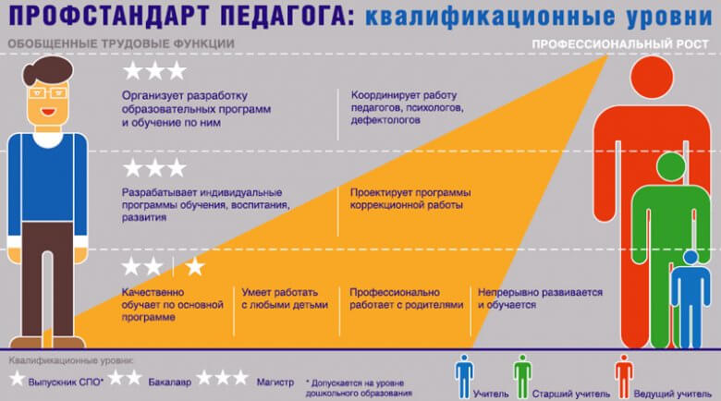

Особенности нового профстандарта
Если с требованиями уже все ясно, то о проведении процесса и специалистах, проверяющих учителей, официальной информации мало. Это вызывает обеспокоенность: при том, что официальная программа одинакова на всей территории России, уровень преподавания везде отличается. Для определения степень профессионализма учителя вне зависимости от местности, где они преподают, разрабатывается новый единый стандарт. К уже привычной аттестации будет добавлен экзамен в виде Национального квалификационного теста, включающий экзамен по предмету, который преподает конкретный учитель, педагогике и психологии. Уже существуют примеры таких тестовых заданий для сотрудников детских садов, учителей разной направленности и административного персонала школ.

